  
  
  
Universidad Austral de Chile

Análisis

Casos de uso

Sistema de gestión de préstamos de diarios para la Biblioteca Municipal de Valdivia

|  |  |
| --- | --- |
| Integrantes: | Martin Nannig |
|  | César Vargas |
|  | Tomás Vargas |
|  |  |
| Profesor: | Raimundo Vega |

Índice

**1.** **Caso de Uso: Solicitar un préstamo** 2

**1.1 Curso normal de los eventos** 2

**1.2 Curso alternativo de los eventos** 2

**1.4 Diagrama de secuencia** 3

**1.5 Contratos** 4

**2. Caso de Uso: Devolución** 5

**2.1 Curso normal de los eventos** 5

**2.2 Curso alternativo de los eventos** 6

1. **Modelo Conceptual**

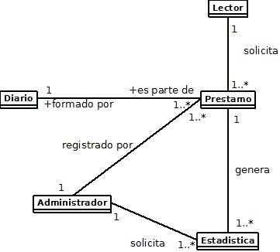

1. **Caso de Uso: Solicitar un préstamo**

**Actores:** Lector (iniciador), Bibliotecario.

**Propósito:** Capturar un préstamo y su correspondiente información

**Precondición:** El lector debe estar registrado en el sistema.

**Resumen:** Un lector llega donde el bibliotecario solicitando el préstamo de un diario, el bibliotecario busca el lote asociado a éste en el sistema, una vez encontrado solicita al lector sus datos para efectuar el préstamo.

**Tipo:** Primario y esencial.

**Referencias cruzadas:** Ninguna.

**2.1 Curso normal de los eventos**

|  |  |
| --- | --- |
| **Acción del Autor** | **Sistema** |
| **1.** Este caso de uso comienza cuando un lector llega a biblioteca y pide un diario en específico, el bibliotecario busca el lote del diario solicitado en el sistema. |  |
|  | **2.** Verifica e informa de disponibilidad del lote del diario. |
|  | **3.** Solicita información personal del lector. |
| **4.** El bibliotecario pide los datos personales del lector. |  |
|  | **5.** Registra los datos personales y confirma el préstamo. |

**2.2 Curso alternativo de los eventos**

Línea 2: Si el lote del diario no se encuentra, el lector puede solicitar otro o cancelar el préstamo.

Línea 5: Si los datos personales están incorrectos o incompletos se cancela el préstamo y se consulta nuevamente. Si el lector no está registrado, se procede a registrarlo.

**2.3 Diagrama de secuencia**

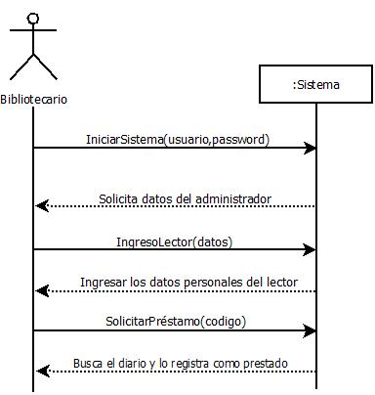

**2.4 Contratos**

**Nombre:** IniciarSistema(usuario,contraseña)

**Responsabilidad:** Iniciar el sistema a través del administrador (bibliotecario), por motivos de seguridad

**Precondición:** Ninguna

**Postcondición:**

Se solicita nombre de *usuario* y *contraseña*, en caso de que no esté registrado el administrador se debe crear una nueva instancia *administrador*.

_________________________________________________________________________

**Nombre:** IngresoLector()

**Responsabilidad:** Registrar los datos personales de la persona que solicitará un lote de diarios.

**Precondición:** Se debe haber iniciado el sistema.

**Postcondiciones:**

Se solicitan los datos del lector, en caso de que no este se debe crear un nuevo *lector*.

_________________________________________________________________________

**Nombre:** solicitarPrestamo(código)

**Responsabilidad:** Efectuar el préstamo de un determinado diario.

**Precondición:** Deben existir diarios en el sistema.

**Postcondición:**

Se crea una nueva instancia *préstamo.*

Se asocia el *préstamo* con la instancia *administrador*.

Se busca el lote de diarios a través del *código.*

Se asocia el lote de diarios a la instancia *préstamo*.

Se establece la variable *estado* de la instancia *diario* en *True(prestado).*

______________________________________________________________________

**2.5 Diagrama de estado**

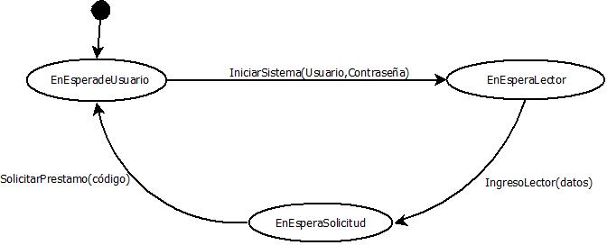

1. **Caso de Uso: Devolución**

**Actores:** Lector (iniciador), Bibliotecario.

**Propósito:** Capturar la devolución de un diario

**Precondición:** El usuario debe haber efectuado un préstamo.

**Resumen:** El lector llega nuevamente donde el bibliotecario , esta vez para devolver los diarios que fueron entregados, el administrador registra la devolución y termina la transacción.

**Tipo:** Primario y esencial.

**Referencias cruzadas:** Ninguna.

**3.1 Curso normal de los eventos**

|  |  |
| --- | --- |
| **Acción del Autor** | **Sistema** |
| **1.** Este caso de uso comienza cuando el lector se dispone a entregar a el bibliotecario el lote de diarios que pidió, el bibliotecario busca el lote |  |
|  | **2.** Busca el lote en la base de datos para saber su estado |
|  |  |
| **3.** El bibliotecario confirma la devolución del lote de diarios |  |
|  | **5.** Se termina la transacción. |

**3.2 Curso alternativo de los eventos**

Línea 2: Si el lote del diario fue mal ingresado, debe solicitar nuevamente el código para buscarlo en el sistema.

**3.3 Diagrama de secuencia**

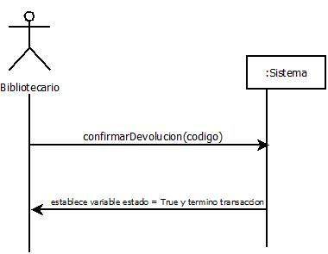

**3.4 Contratos**

**Nombre:** confirmarDevolucion(código)

**Responsabilidad:** Hacer efectiva la devolución del lote de diarios para actualizar la base de datos.

**Precondición:** El lote de diarios prestado debe haber sido encontrado.

**Postcondición:**

Busca el lote de diarios que será devuelto a través de su codigo.

Establece la variable *estado* de la instancia *diario* en *False(devuelto).*

**3.5 Diagrama de estado**

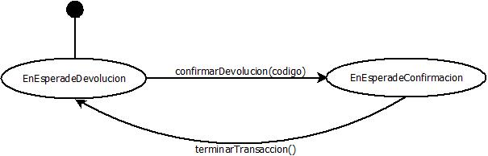

1. **Diseño**

**4.1.1 Diagrama de Colaboración Caso de Uso Préstamo**

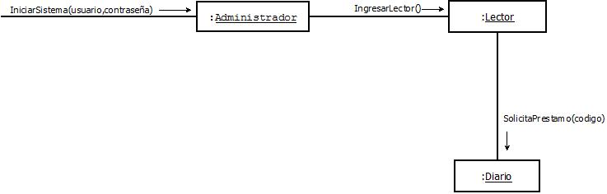

**4.1.2 Diagrama de Colaboración Caso de Uso Devolución**

**C:\Users\user\Desktop\Colaboracion2.jpeg**

**4.2 Diagrama de Clases**

